ПИШПЕК
Ташкентская көчөсүнүн түндүк тарабы
42.88564, 74.62022
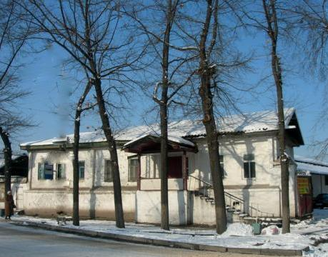
Северная сторона улицы Ташкентской · Виктора Глумскова
КЫРГЫЗЧА Ташкентская көчөсүнүн түндүк тарабы
﻿ Ташкентскаянын түндүк тарабы 19-кылымдын аягы – 20-кылымдын башы шаарды көрктөндүрүү жана шаар массивинин баш жагында чоң үйлөрдүн курулушу менен мүнөздөлөт. Үйлөр брусчаткадан же брусчаткадан тургузулган бийик таш пайдубалдардын үстүндө турушкан, анын үстүндө кирпич жасалгасы менен кооздолгон кирпичтен жасалган жертөлө болгон. Жогорку кабаттардын дубалдары каркас-жыгач же журнал болуп саналат. Бөлмөлөрдүн саны шаар тургунунун байлыгына жараша
Булак: https://bimap.su/description/pishpek/88_Sever_Tashkentskoi.txt · BIMAP
Фотографии и материалы принадлежат их авторам; лицензия не указана

ФРУНЗЕ
1-Май тигүү фабрикасынын №2 цехи
42.88564, 74.62022
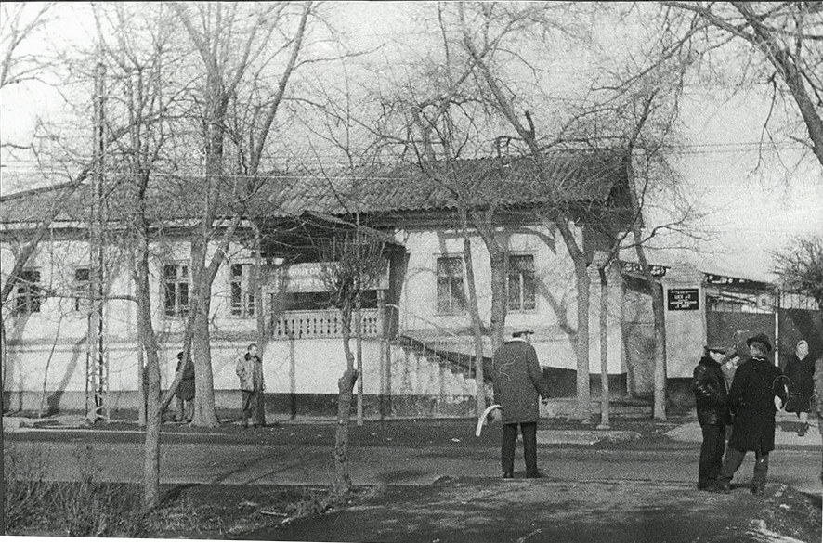
Цех №2 швейной фабрики «1 Мая»
КЫРГЫЗЧА 1-Май тигүү фабрикасынын №2 цехи
﻿ 1-Май тигүү фабрикасынын №2 цехи 19-кылымдын аягы – 20-кылымдын башында курулган үй. Өлчөмү боюнча чоң үй шаар мүлкүнүн баш жагында бийик таш пайдубалдын үстүндө турган, анын үстүндө кирпичтен жасалган оюм-чийим декору менен жарым жертөлөнүн кирпичтен жасалган жертөлөсү жайгашкан. Үстүнкү кабаттын дубалдары жыгачтан же жыгачтан жасалган. Бөлмөлөрдүн саны шаар тургунунун байлыгына жараша аныкталган, бирок көбүнчө үйлөр үч бөлмөлүү, ортосунда вес
Булак: https://bimap.su/description/frunze/261_Zeh.txt · BIMAP
Фотографии и материалы принадлежат их авторам; лицензия не указана

БИШКЕК
Бул доор боюнча маалымат азырынча табыла элек
42.88564, 74.62022

Фотография пока не добавлена
КЫРГЫЗЧА
Бул доор боюнча маалымат азырынча табыла элек.

